院
团
委
网
站
首
页
设
计
文
档

2015年6月14日 星期日
One Piece小组

目 录

一. 首页尺寸图与效果图 2
1.1效果图 2
1.2尺寸图 3
二. 版块 4
2.1导航 4
2.1.1导航字体 4
2.1.2导航交互 4
2.2标题字体 4
2.3介绍字体 5
2.4版权声明字体 5
三.交互 5
3.1.1：导航交互： 5
3.2返回顶部 6
3.3微信微博 6
四. 命名 6
4.1 Logo 6
4.2导航 6
4.3 Banner 7
4.4盒子 7
4.5版权声明 7
4.6文件命名规范 7
4.7文件夹命名 8
五. 代码编写 8
5.1格式 8
5.2注释 8

首页尺寸图与效果图

1.1效果图
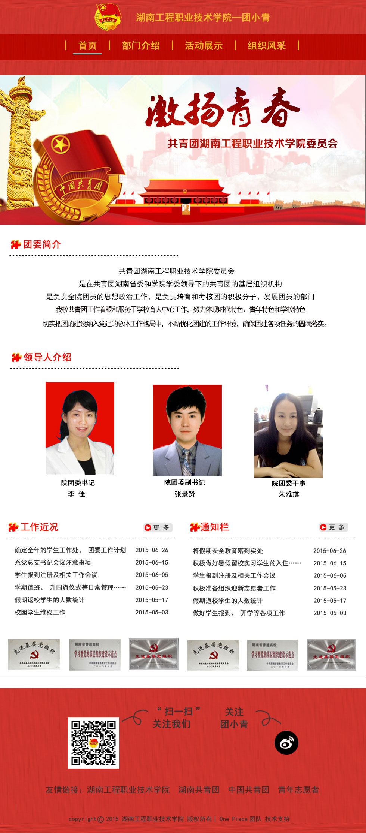

1.2尺寸图
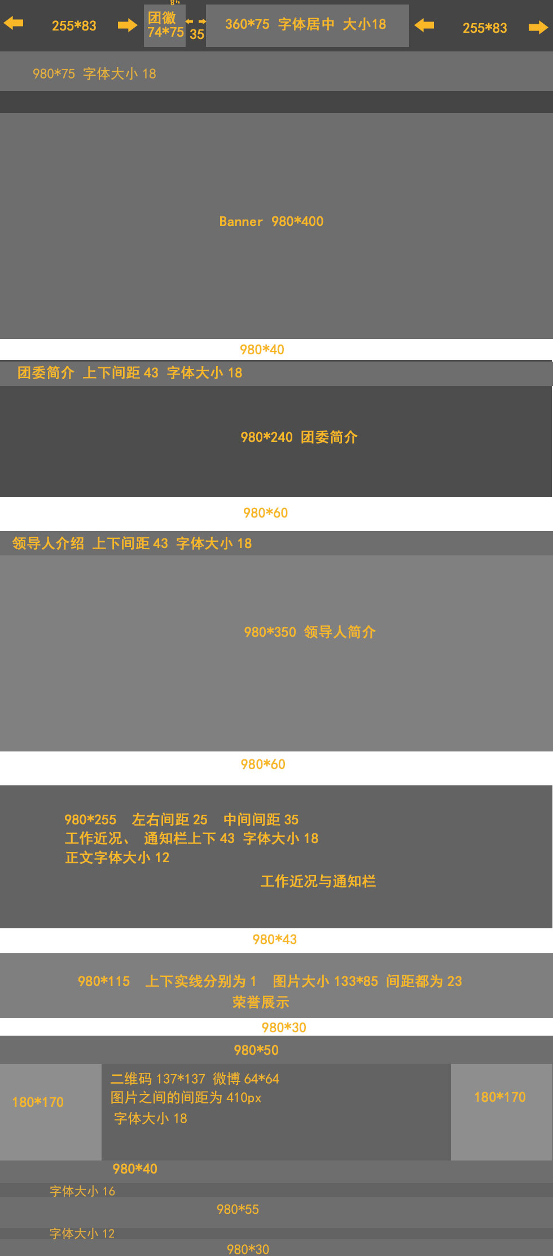

版块

2.1导航
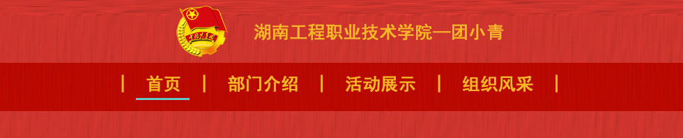

2.1.1导航字体
1.字体：黑体；
2.字体大小：18px；
3.字体颜色：#f8b727。

2.1.2导航交互
鼠标经过：字下面出现横线，颜色为#61cac5。

2.2标题字体
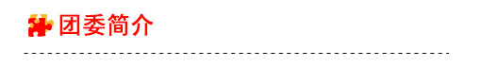
- 字体：黑体；
- 颜色：#ff0000；
- 字体大小18px；

2.3介绍字体
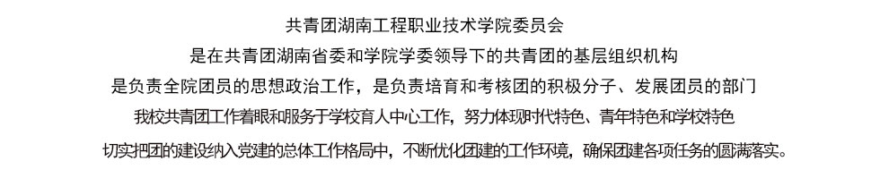
1.字体：黑体；
2.颜色：#333；
3.字体大小：18px。

2.4版权声明字体
1.字体：中文黑体，英文Arail；
2.颜色：#333；
3.大小：12px。

三.交互

3.1.1：导航交互：
鼠标经过：字下面出现横线，颜色为#61cac5。

命名

4.1 Logo
1.命名为：logo；
2.Logo的上下左右依次对应：logo_top、logo_bottom、 logo_left。

4.2导航
1.命名为：nav；
2.Nav的上下左右依次对应：nav_top、nav_bottom、nav_left、 nav_right。
3.出现第二个导航，命名为：nav_1 以此类推。

4.3 Banner
1.命名为：banner；
2.Banner：的上下左右依次对应：banner_top、banner_bottom、 banner_left、banner_right；
3.出现第二个banner，命名为：banner_1 以此类推。

4.4盒子
1.命名为：box；
2.Box的上下左右依次对应：box_top、box_bottom、box_left、 box_right。
3.出现第二个box，命名为：box_1 以此类推；
4.出现box的标题，命名为：box_title 以此类推。

4.5版权声明
- 命名为：copyright；

- copyright的上下左右依次对应：copyright_top、 copyright_bottom、copyright_left、copyright_right。

4.6文件命名规范
1.图片: box_p1、nav_p1;
2.Css: ytw_sy.css
3.Js: ytw_txq_sy.js

4.7文件夹命名
命名根据文件的内容来命名，如ytw_txq_sy;

代码编写

5.1格式
应用源格式，层次分明。

5.2注释
1.注释内容应为其实际含义；
2.要写详细，命名中的名词要逐个解释。例如：nav_top注释 应为：导航的顶部。

One Piece团队
2015年6月14日

